**Отчет о работе городской опорной площадке в МБДОУ детский сад №13 «Радуга».**

В рамках III Всероссийской научно-практической конференции на тему:

«Качество современного образования: традиции, инновации, опыт реализации» на базе МБДОУ детский сад №13 «Радуга» прошло заседание опорной площадки.

В работе семинара принимали участие 32 человека:

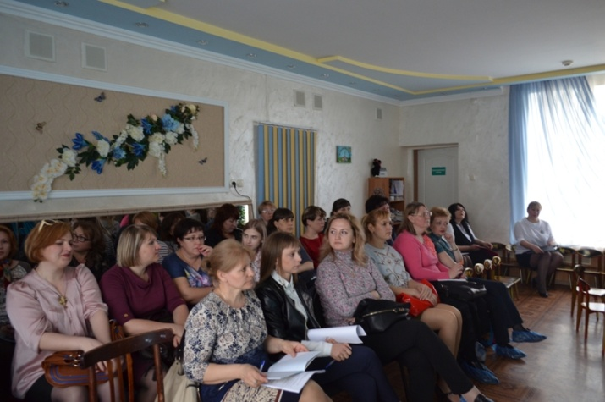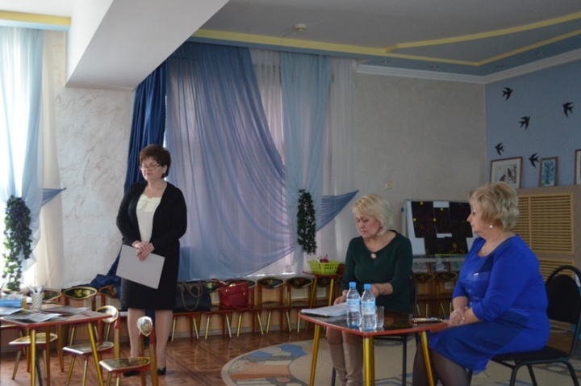

## Гриневич И.М. доцент, заведующий кафедрой дошкольного образования СКИРО ПК и ПРО, Ардинцева С.В.старший преподаватель кафедры ДО СКИРО ПК и ПРО, заведующий МБДОУ Хрошина М.В., зам.зав. по УВР Чуксеева Л.Н., воспитатели МДОУ детский сад №13 Удалова О.С., Ерина М.М., Кокова И.Б., воспитатели города Ессентуки, Кисловодск.

## В ходе семинара практикума Заведующий МБДОУ Хрошина М.В. представила опыт работы дошкольной организации по социально-коммуникативному развитию и патриотическому воспитанию дошкольников в условиях реализации ФГОС ДО. Марина Викторовна представила презентацию парциальной программы по социально-коммуникативному развитию дошкольников «Что мы Родиной зовем?». Данная программа стала результатом экспериментальной работы коллектива детского сада на тему: «Внедрение народной педагогики казачества в воспитание детей дошкольного возраста». Эксперимент дал возможность педагогическому коллективу увидеть работу по гражданско-патриотическому воспитанию детей в свете современных требований, позволил педагогам и родителям объединиться в решении многих вопросов.

## В результате работы педагогического коллектива в рамках экспериментальной деятельности у воспитанников происходит накопление знаний и впечатлений о родном крае, о людях, прославляющих его, формируются этнические, познавательные и эстетические представления, расширяется круг интересов, потребностей и мотиваций детей. Также это послужило обоснованием для поиска наиболее эффективных методов и приемов с использованием современных образовательных технологий.

## Заместитель заведующего по УВР Чуксеева Л.Н. поделилась опытом работы учреждения по детской дизайнерской деятельности, в форме презентации. Людмила Николаевна сообщила собравшимся о том, что дизайн-деятельность в детском саду является эффективным средством познания действительности и одновременно помогает развитию и формированию восприятия, воображения, пространственных представлений, памяти, эстетических чувств и других психических процессов. В ходе занятий дизайн- деятельностью дети начинают осознавать свое соавторство, авторскую компетентность, учатся благоустраивать окружающее пространство. ФГОС ДО уделяет большое внимание развитию творческой самореализации личности дошкольника, так как развитие творческих умений один из показателей отражающих готовность ребенка к школе.

## Воспитатели ДОУ провели мастер- класс для всех собравшихся по использованию нетрадиционных техник изодеятельности в ходе занятий дизайн деятельностью в ДОУ.

## Воспитатель первой квалификационной категории Ерина М.М. представила мастер-класс по технике «Граттаж».

## C:\Users\USER\Desktop\материалы на конкурс Семья и город рстем вместе\апрель\DSC_0475.JPGC:\Users\USER\Desktop\материалы на конкурс Семья и город рстем вместе\апрель\DSC_0479.JPGC:\Users\USER\Desktop\материалы на конкурс Семья и город рстем вместе\апрель\DSC_0488.JPG

## Воспитатель первой квалификационной категории Удалова О.С. представила технику «Декупаж».

## C:\Users\USER\Desktop\материалы на конкурс Семья и город рстем вместе\апрель\DSC_0499.JPGC:\Users\USER\Desktop\материалы на конкурс Семья и город рстем вместе\апрель\DSC_0501.JPG C:\Users\USER\Desktop\материалы на конкурс Семья и город рстем вместе\апрель\DSC_0506.JPG

## Молодой специалист Кокова И.Б. познакомила собравшихся с техникой «Квилинг».

## C:\Users\USER\Desktop\материалы на конкурс Семья и город рстем вместе\апрель\DSC_0507.JPG C:\Users\USER\Desktop\материалы на конкурс Семья и город рстем вместе\апрель\DSC_0514.JPG C:\Users\USER\Desktop\материалы на конкурс Семья и город рстем вместе\апрель\DSC_0521.JPG

## Ардинцева С.В.старший преподаватель кафедры ДО СКИРО ПК и ПРО представила видеофильм на тему «Использование технологии проектной деятельности в детском саду», обратила особое внимание на актуальности данной технологии для вовлечения всех участников образовательного процесса в образование дошкольников.

## Светлана Васильевна познакомила собравшихся с технологиями индивидуализации «Групповой сбор», «Доска выбора».

## C:\Users\USER\Desktop\материалы на конкурс Семья и город рстем вместе\апрель\DSC_0524.JPGГриневич И.М. доцент, заведующий кафедрой дошкольного образования СКИРО ПК и ПРО дала высокую оценку работы городской опорной площадки, поблагодарила заведующего МБДОУ детский сад №13 «Радуга» и коллектив ДОУ за современный подход к образованию детей дошкольного возраста в соответствии с требованиями ФГОС ДО. Затем собравшимся предложили экскурсия в мини-музеи детского сада.

## C:\Users\USER\Desktop\материалы на конкурс Семья и город рстем вместе\апрель\DSC_0552.JPGC:\Users\USER\Desktop\материалы на конкурс Семья и город рстем вместе\апрель\DSC_0557.JPGC:\Users\USER\Desktop\материалы на конкурс Семья и город рстем вместе\апрель\DSC_0563.JPG